Opties om verder te verduurzamen
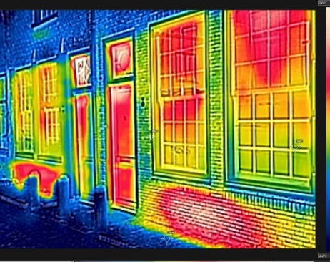
- HOOM-energieadvies
Voor een eerste globaal, onafhankelijk advies om je woning te verduurzamen kun je een energiecoach-gesprek aanvragen via www.energiekleiden.nl/energiecoaches . Daarbij wordt vaak gebruik gemaakt van het HOOM-dossier. Dit is vooral geschikt voor mensen die handig zijn met computers, een plan willen maken en/of hun gegevens willen slaan.
- Warmtecamera
Je kunt een warmtecamera lenen om (zelf) warmtelekken op te sporen. Je kunt kiezen of je dit voor alleen je eigen woning wilt, of samen met meerdere buren.
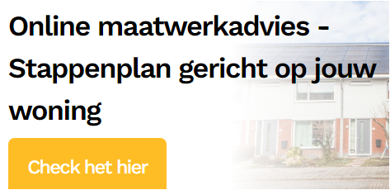
- Stappenplan woning verduurzamen
Sinds kort kun je ook een ‘maatwerk-advies’ krijgen door een aantal gegevens over je woning in te vullen via de website www.duurzaambouwloket.nl
Vul zo nodig als gemeente ‘Leiden’ in, en klik op ‘Online maatwerkadvies – Stappenplan gericht op jouw woning’.
Voor veel bewoners is dit een goede eerste stap.
- Kosten schatten
Wil je de kosten schatten om je woning te verduurzamen? Er is een handige rekentool voor diverse woningtypen, waaronder voor een tussenwoning uit de jaren 30:
https://www.milieucentraal.nl/energie-besparen/aardgasvrij-wonen/wat-kost-aardgasvrij-maken/#tussenwoning-1930
Ook voor andere woningtypen kun je via deze link de rekentool vinden.
- Websites
Informatie verzamelen via websites die voor Leidenaren beschikbaar zijn, zoals:
  - De meest relevante informatie over het verduurzamen van je woning is te vinden op: www.DuurzaamBouwloket.nl . Hier staat ook het eerder genoemde stappenplan om je woning te verduurzamen, maar ook heel veel andere informatie.
  - Voor 5 woningen uit de ProfBurgwijk is een uitgebreid maatwerkadvies gemaakt om te verduurzamen. Te vinden op: https://www.duurzaambouwloket.nl/wijkaanpak-leiden , stap 2: ‘Maatwerkadviezen voorbeeldwoningen.
  - Tips vanuit onze eigen wijk staan op de speciale pagina van de website van onze wijkvereniging: www.profburgwijk.nl/c/duurzaamwijzer
  - Voor specifieke informatie over o.a. beschermd stadsgezicht: www.erfgoedleiden.nl/bouwen/ik-wil-iets-aan-mijn-pand-doen/duurzaam-wonen en www.DeGroeneGrachten.nl
  - Voor heel veel algemene informatie over milieu en verduurzamen (niet alleen je woning): www.MilieuCentraal.nl en www.Iedereendoetwat.nl .
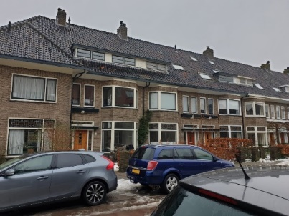
- Warmtebehoefteberekening
Op de website van Duurzaam Bouwloket kun je berekenen hoeveel warmte jouw woning ongeveer nodig heeft, en welke maatregelen je kunt (of moet) nemen om in de toekomst goed verwarmd te worden. Zie daarvoor: woningplanner.duurzaambouwloket.nl
- Tips energiebesparing
Tips lezen/krijgen om energie te besparen - zie hiervoor mogelijk de aparte bijlagen ‘22 tips’ en ‘(0)71 GOED Tips’ – of kijk op https://www.gagoed.nl/071-goed-tips/ .
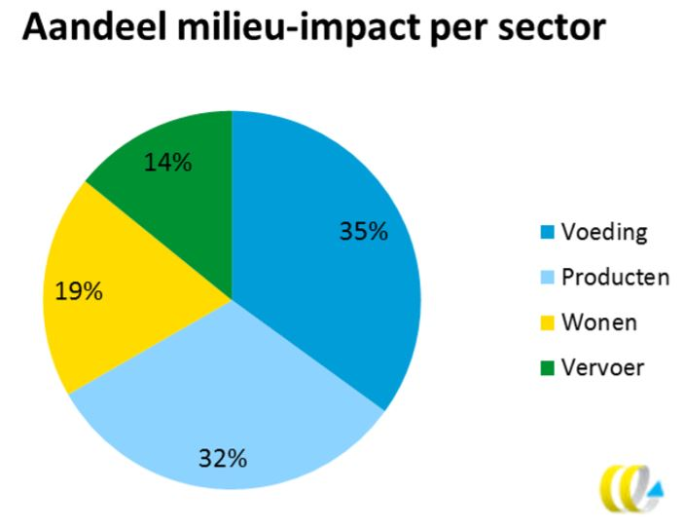
- Vragenlijst voetafdruk
Om te bepalen hoeveel ‘milieuruimte’ je nodig hebt kun je de vragenlijst invullen op www.mijnverborgenimpact.nl .
- Checklist/enquête
Om op praktische ideeën te komen hoe je je huis (en de rest van je leven) kunt verduurzamen, kun je de checklist langslopen of de enquête (Top 40) invullen.
- Huiskamerbijeenkomst
Je kunt ook een huiskamerbijeenkomst organiseren met enkele buren. Zo kan het heel leuk én inzichtgevend zijn om met elkaar je gas- en elektra-verbruik te vergelijken, na te gaan hoeveel dat verschilt en die verschillen te verklaren en zo op ideeën te komen om energie te besparen
- Burengroepje vormen
Als er in je straat of wijk meer bewoners zijn die concreet aan de slag willen met bepaalde maatregelen of ideeën, kun je een groepje vormen om er daadwerkelijk mee aan de slag te gaan. Het werkt motiverend om het samen te doen. - Voorbeelden zijn: spouwmuren isoleren; zonnepanelen plaatsen; groen dak plaatsen; HR++ of triple glas plaatsen; regentonnen plaatsen; autodelen of samen elektrische deelauto aanschaffen.
- Straatcoördinator worden
Ben je bereid of vind je het leuk om met buren contact te houden over verduurzamen? Dan kun je straatcoördinator worden. Daarbij is niets verplicht, maar is het voor ons als wijkambassadeurs handig als je (bijv. via een straat-app) relevante informatie door wilt spelen naar je buren. Of andersom, buren met vragen naar ons doorverwijst.
- Op bezoek bij wijkgenoten
Voor enkele maatregelen hebben wijkgenoten aangegeven dat ze informatie willen geven aan bewoners die een dergelijke maatregel ook overwegen. Dit geldt o.a. voor: zonnepanelen, centrale ventilatie met warmteterugwinning en wandverwarming.
Tijdens de landelijke Duurzame Huizenroute kun je in heel Nederland, en ook in Leiden, bij mensen op bezoek die allerlei maatregelen al hebben getroffen.
- Maatwerkadviezen uit de wijk
Integrale maatwerkadviezen voor andere huizen uit onze wijk nalezen (= punt 3b):
https://www.duurzaambouwloket.nl/wijkaanpak-leiden --> 2. Maatwerkadviezen voorbeeldwoningen
- Maatwerkadvies van Erfgoed Leiden
Bij Vera Kuijpers van Erfgoed Leiden e.o. kan een maatwerkadvies worden opgevraagd voor woningen van vóór 1960 – althans als Vera het niet te druk heeft. Tel.: 071-5165574, email V.Kuijpers@Leiden.nl
- Offertes leveranciers opvragen
Voor concrete bedrijven voor specifieke maatregelen (bijv. spouwmuurisolatie, zonnepanelen, hybride warmtepomp) kun je terecht op www.duurzaambouwloket.nl/bedrijven . Hier staan aanbevolen bedrijven in de regio, gerangschikt op de afstand tussen jouw postcode en het bedrijf.
- Warmteverliesberekening
Voor nauwkeurig inzicht in warmteverlies van de woning kun je een warmteverliesberekening laten maken. Als je voldoende technisch bent (en handig met excel) kun je dit ook zelf globaal doen met een beschikbaar rekenprogramma. Voor nadere informatie: mail Profburgwijk@gagoed.nl (Maarten).
- Plan maken
Op basis van de verzamelde informatie kun je zelf een plan maken om je woning (en je leven) verder te verduurzamen. Dit plan kun je voorleggen aan bijv. Duurzaam Bouwloket. Wellicht wil ook een energiecoach of leverancier met je meekijken.
- Professioneel begeleidingsbedrijf
Als je het gestructureerd aan wilt pakken kun je een professioneel begeleidingsbedrijf (= ontzorgingsbedrijf) inschakelen om de hele verduurzaming te begeleiden.
Ontzorgingsbedrijven zijn o.a.:
- Thuisbaas: www.thuisbaas.nl (dit is een dochteronderneming van Urgenda)
- DuraDesign: www.duradesign.nl
- Powerly: www.powerly.nl : verbonden aan de hypotheektak van Nationale Nederlanden
- E-trias: www.etrias.nl:
Voor een overzicht van totaalbegeleiders, zie: https://ontzorgingsaanbod.nl/database/ en filter op de meest relevante criteria
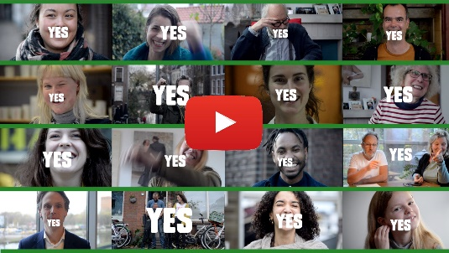
- Nieuwbrieven
Er zijn m.n. twee relevante nieuwsbrieven voor bewoners van onze wijk:
- De nieuwsbrief van de Werkgroep Profburgwijk Duurzaam: opgeven via ProfBurgwijk@gagoed.nl (Maarten) of mail direct naar zon.pbw@gmail.com (Floris Wouterlood)
- De nieuwsbrief van alle wijkambassadeurs in Leiden samen; opgeven via https://bit.ly/3IR1YMT
- 52 weken duurzaam
Een luchtige manier om informatie te krijgen over het verduurzamen van je woning en je leven: abonneer je op de wekelijkse mails van 52 weken duurzaam (www.52wekenduurzaam.nl). Dan krijg je elke maandag een mailtje met een kort filmpje en leuke infographics.
- Architect
Bij wat ingewikkelder situaties, bijv. als er vochtproblemen kunnen ontstaan, kan het raadzaam zijn om een architect in te schakelen.
- Subsidies
Een lijst van subsidies en andere financiële regelingen is o.a. te vinden op DBL: (….)
Daar staan de links naar alle subsidies op een rijtje, maar moet je zelf kiezen voor welke subsidie je in aanmerking denkt te komen. Als je dat niet weet kun je ook gebruik maken van een rekentool van RVO (Rijksdienst voor Ondernemend Nederland): https://infographics.rvo.nl/isde-rekentool/ Voor subsidies van de ISDE moet je 2 maatregelen nemen. Bijv. spouwmuurisolatie én dakisolatie, een isolatiemaatregel én een warmtepomp.
- Duurzaamheidslening
Een andere mogelijkheid om aan geld te komen is om een duurzaamheidslening af te sluiten. Daarbij betaal je 1,6% rente. Als je het geld investeert in bijvoorbeeld zonnepanelen, haal je een hoger ‘rendement’ over je geld dan wat je aan rente betaalt. Ook bij andere maatregelen kan het de moeite waard zijn om te investeren. Voor meer informatie, zie https://www.duurzaambouwloket.nl/subsidie-financieringsregeling/11
- Isolatie
Eind 2021 is het Nationaal Isolatie-Programma (NIP) gestart. Meer informatie is te vinden op https://www.rijksoverheid.nl/actueel/nieuws/2021/11/12/minister-ollongren-presenteert-nationaal-isolatieprogramma
- Ventilatie
Een belangrijke valkuil als je je woning gaat verduurzamen is dat je wel goed isoleert, maar dan niet extra gaat ventileren. Dan kun je vochtproblemen krijgen. Veel algemene informatie is o.a. te vinden op www.duurzaambouwloket.nl/maatregel/decentrale-balansventilatie-wtw , incl. de antwoorden op veel gestelde vragen.
Twee informatieve filmpjes over ventilatie zijn te vinden op www.youtube.com/watch?v=txwoxf7-rD0 en www.youtube.com/watch?v=fqvlSvYPYxo

- Zonnepanelen
Overweeg je zonnepanelen te (laten) installeren? Ook hierover is veel informatie te vinden op de website van Duurzaam Bouwloket: www.duurzaambouwloket.nl/maatregel/zonnepanelen
Incl. antwoorden op veel gestelde vragen.

- Lezen?
Interessante boeken over verduurzamen zijn o.a.:
- ‘De start van de Energietransitie in uw eigen Woning – handboek voor eerst isoleren en erna een warmtepomp’ van Jan Tessel: met veel informatie over het verduurzamen van woningen
- ‘Een energieneutraal huis, het naadje van de kous’, Theo van Lieshout: een uitgebreid, wat technisch handboek met veel informatie van een ervaringsdeskundige
- ‘Verborgen impact’ van Babette Porcelijn: over de totale milieu-impact die we als Nederlanders/consumenten hebben, en hoe je die kunt verkleinen
- ‘Omarm de chaos’ van Jan Rotmans: over de transitie waar we in zitten naar een duurzame, inclusieve samenleving.
Je kunt deze boeken lenen van wijkambassadeur Maarten.

- Wijkgroep warmtepomp/‘van het gas af’
Mogelijk wordt er een groepje gevormd van wijkbewoners die overwegen om ‘van het aardgas af te gaan’ en/of overwegen om een warmtepomp aan te schaffen. Binnen dit groepje kunnen taken worden verdeeld om zaken uit te zoeken zoals: soorten warmtepompen, mogelijkheden van buitenisolatie, subsidies, financiering/leningen, warmteverliesberekening, e.d. Doel is om elkaar te ondersteunen om te bepalen wat voor ieder afzonderlijk de beste oplossing is, en die oplossing ook daadwerkelijk uit te voeren.
Daarbij kunnen ook andere wijkbewoners worden uitgenodigd en bezocht die al van het gas af zijn (- dat zijn er steeds meer in onze wijk). Aanmelden bij Maarten Stoffers (tel. 06-50944291, email Profburgwijk@gagoed.nl
Aanleidingen om te verduurzamen
Er kunnen meerdere aanleidingen zijn om (verder) te verduurzamen:
- Je hoorde van andere mensen (bijv. de buren) dat ze een bepaalde maatregel hebben getroffen, en vraagt je af of dat ook geschikt is voor jouw woning
- Nu gas en elektriciteit flink duurder worden wil je besparen op je energiekosten
- Je las ergens over een aanbieding (met korting), en vraagt je af of dat iets voor je kan zijn
- Je gaat verhuizen (- dit is overigens een héél goede reden om je nieuwe woning flink te verduurzamen!)
- Je wilt een bijdrage leveren voor klimaat en natuur en kijken wat jij kunt doen
- Je wilt het comfort in je woning (m.n. huiskamer) verhogen door isolatie of vloerverwarming
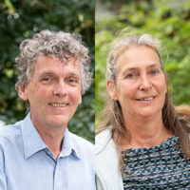
Geen spijt
Er zijn ingrepen in je woning waarvan het heel jammer is als je daarbij niet nadenkt over duurzaamheid. Een voorbeeld is dat je een nieuwe vloer laat aanleggen zonder na te denken over isolatie en/of vloerverwarming.
Een ander voorbeeld is als je een badkamer of keuken gaat verbouwen.
Als wijkambassadeurs zijn we bezig om ook hierover nadere informatie bijeen te brengen, maar op dit moment kun je het beste terecht bij Duurzaam Bouwloket (tel. 072-7433956).
Vragen?
Wil je nog iets vragen of wil je ons bereiken, dan kan dat via:
Wilma van Griethuizen 06-53139174 DuurzaamProfburgwijk@gmail.com
Maarten Stoffers 06-50944291 Profburgwijk@gagoed.nl

